TAREA 1: MODELO ENTIDAD-RELACION Y ENTIDADES JPA


Simón Vallejo
Sofía Merino
Raúl Requena
Cristina Díaz
Alejandro Aguayo
Modelo entidad-relación
- Lógico
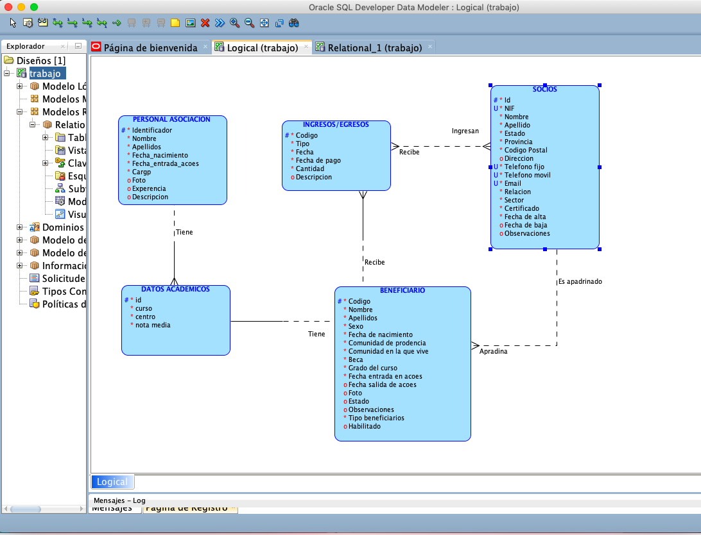
- Relacional
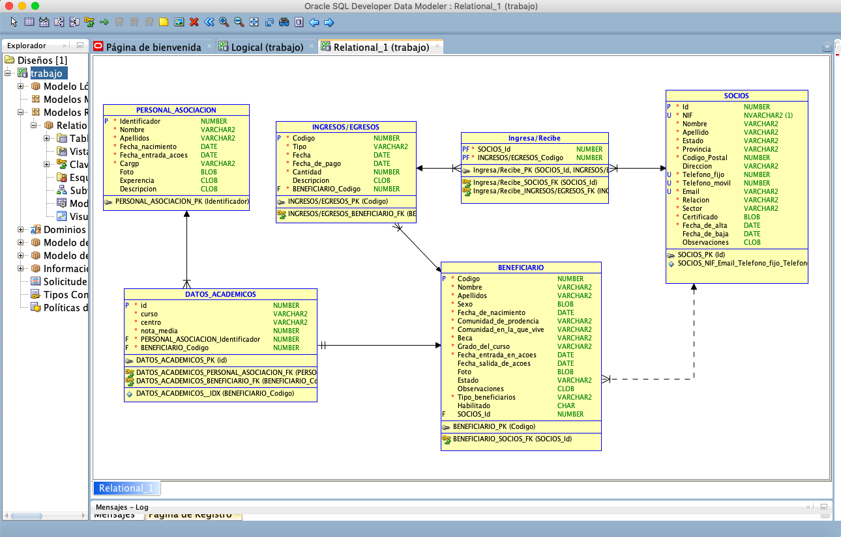
A continuación, explicaremos un poco las entidades y relaciones de este modelo.
Entidades:
- Socios: Esta entidad representa tanto a los usuarios que apadrinan niños como a aquellos que colaboran con la asociación. La clave primaria de esta entidad es la ID del socio que será única. Además cuenta con otros atributos únicos como el NIF, el Email o los números de contacto de la persona.
- Beneficiario: En esta entidad se gestionaran los datos de los niños. La clave primaria es el código que cada niño tiene asignado. Además se recogerán datos tan importantes como su nombre, fecha de nacimiento o el año de entrada en la asociación.
- Ingresos/egresos: Esta entidad será la encargada de recoger los datos de los ingresos y los gastos de la asociación. Cada transacción tendrá un código único, que será la clave primaria. Además, será necesario indicar el tipo (si es un ingreso o un gasto), la cantidad, la fecha de registro y la fecha de pago.
- Datos académicos: En esta entidad, se recogerán los datos académicos de los niños, tales como, el curso, el centro y su nota media. La clave principal de esta entidad será una ID única vinculada a estos datos.
- Personal Asociación: Representa a los distintos profesionales de la asociación. Tendrán un identificador que será su clave principal. Además recoge otros datos como el cargo o la fecha de unión a la asociación.
Relaciones:
- Relación apadrinar: Relación uno a muchos en la que un niño tiene un padrino, pero un socio puede apadrinar a más de un niño. Opcional debido a que puede haber niños que no han sido apadrinados y socios que no han apadrinado a ningún niño.
- Relación ingresar/recibir: Gestiona los ingresos y gastos de la asociación. La relación es de mucho a mucho y opcional en ambos lados. Esto se debe a que los socios pueden ser padrinos o personas que han colaborado con la asociación de otra manera, es decir, en el caso de los padrinos realizaran ingresos pero si no son padrinos, puede que también hayan realizado algún ingreso o que la asociación haya tenido que realizarle un ingreso a ellos.
- Relación entre ingreso/egreso y beneficiario: Esta relación modela las becas y transferencias realizadas por si padrino. La relación es uno a muchos ya que un niño puede tener varios ingresos(o ninguno, por eso es opcional) y los ingresos tienen que estar vinculados a un niño de manera obligatoria.
- Relación entre beneficiario y datos académicos: Esta relación vincula los datos académicos con el niño. Relación 1 a 1 en la que los datos académicos tienen que estar vinculados a un niño. En el otro caso es opcional, puesto que puede que el niño este en el sistema, pero no en ningún curso y todavía no hayan datos académicos suyos.
- Relación entre Personal Asociación y datos académicos: Lo que se pretende modelar con esta relación es la vinculación de los datos académicos con un tutor. La relación es uno a muchos puesto que un tutor (Personal) puede tener a su cargo los datos académicos de varios niños, en cambio, los datos académicos de un niño tienen que ser recogidos por un tutor. Es opcional por la parte de la entidad Personal Asociación debido a que no todo el personal es tutor y por lo tanto no están a cargo de ningún dato académico. Por el otro lado es obligatoria ya que los datos académicos deben estar vinculados a un tutor.

URL a GIT
Este es el repositorio usado y el hash del commit es 46bb69df, aunque el commit posterior será con la esta memoria actualizada, y uno anterior, el a00c4c22, es el que contiene los modelos.
Conclusión
Debido a que nos centraremos en la gestión económica, creemos que este modelo está bastante completo, ya que almacena los datos necesarios para llevar a cabo una aplicación que cumpla con dicha gestión y que lo haga de manera sencilla y eficiente.

